**Bài tập Javascript**

Bài 1: (Lương 500 đô) (80%)

Gợi ý: Tương tự bài tập quản lý sinh viên

Cho sẵn giao diện thực hiện tính năng thêm, xoá món ăn.

Yêu cầu:

+ Phân tích model (lớp đối tượng prototype)

+ Xây dựng tính năng cho nút thêm món ăn và nút xoá món ăn

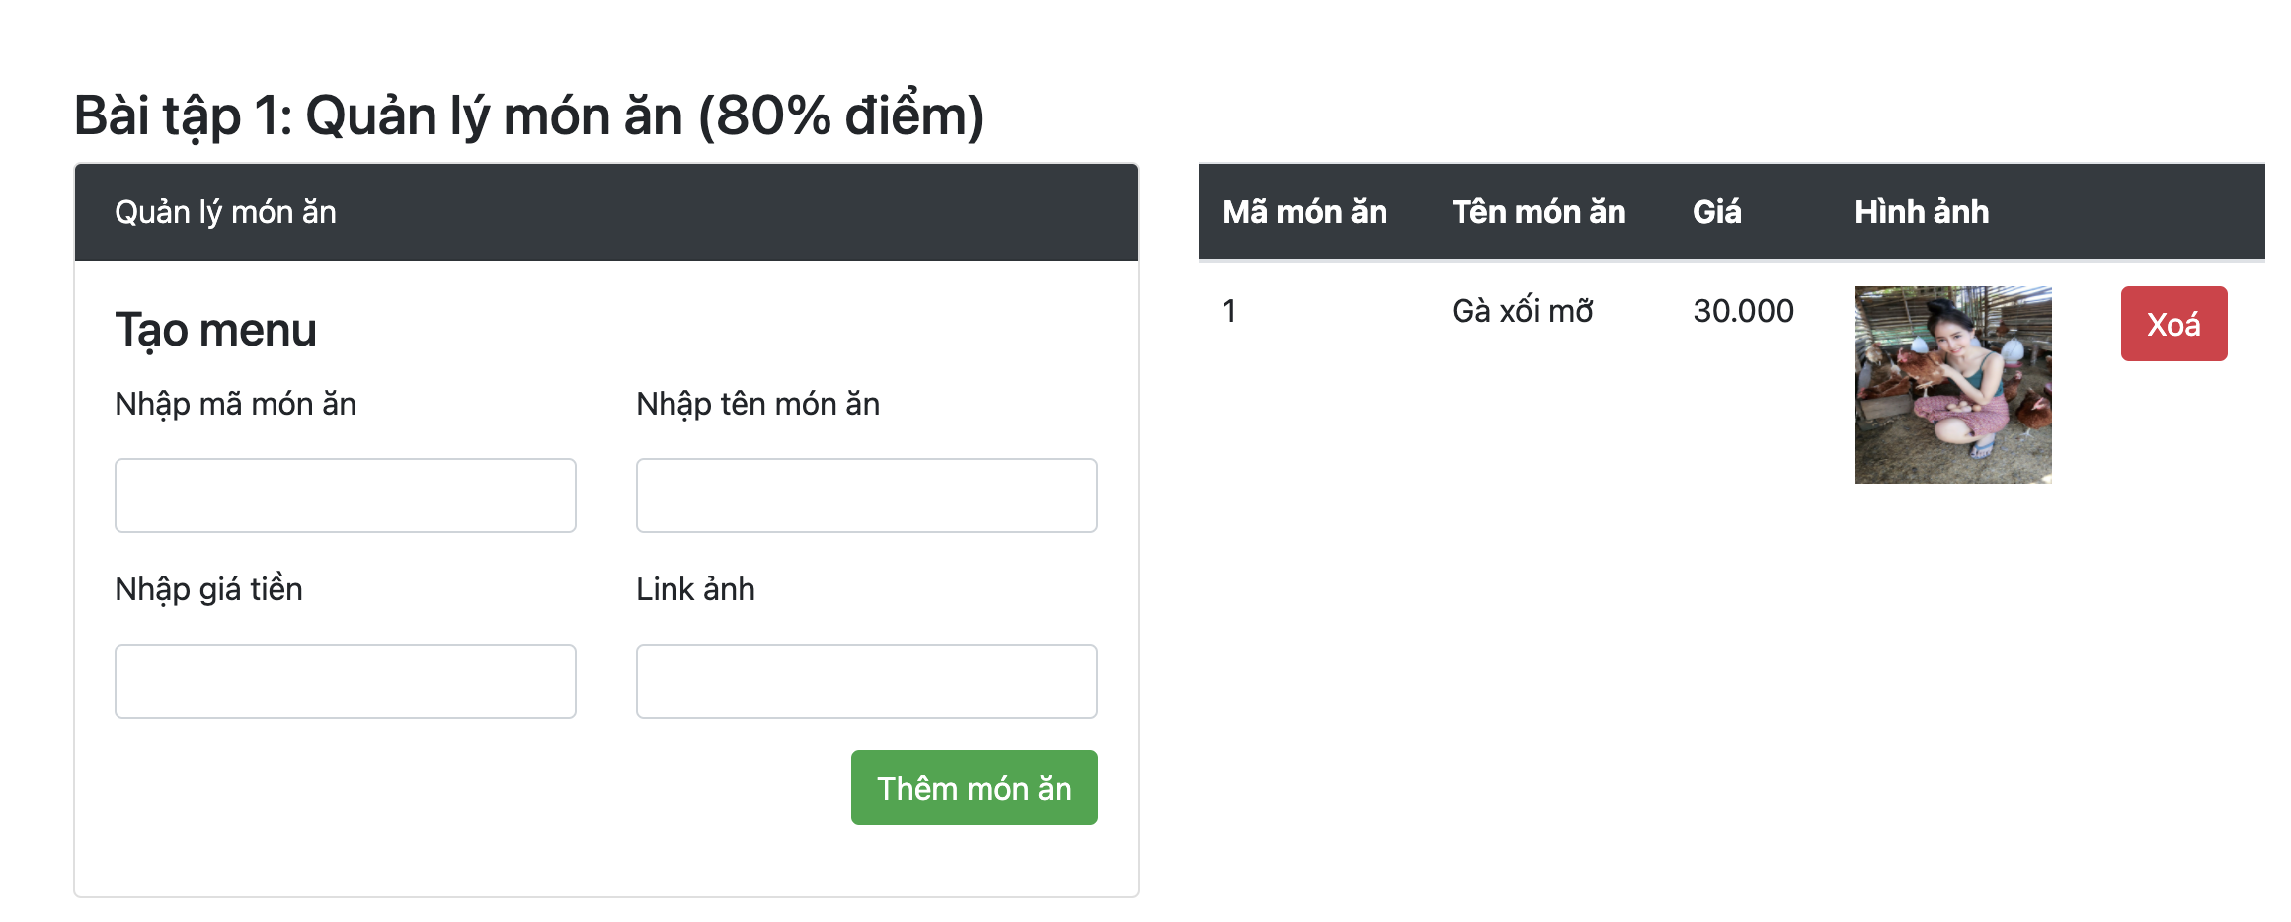

Bài 2: (Lương 1000 đô) (20%)

Gợi ý: Cho sẵn giao diện

Cho mảng dữ liệu :

var arrMonAn = [

{maMonAn:1,tenMonAn:'Nước lẩu haidilao',giaTien:100},

{maMonAn:2,tenMonAn:'Mì cay thành đô',giaTien:200},

{maMonAn:3,tenMonAn:'Mực bạch ngọc',giaTien:300},

]

Từ dữ liệu trên viết hàm tạo ra danh mục menu bên trái

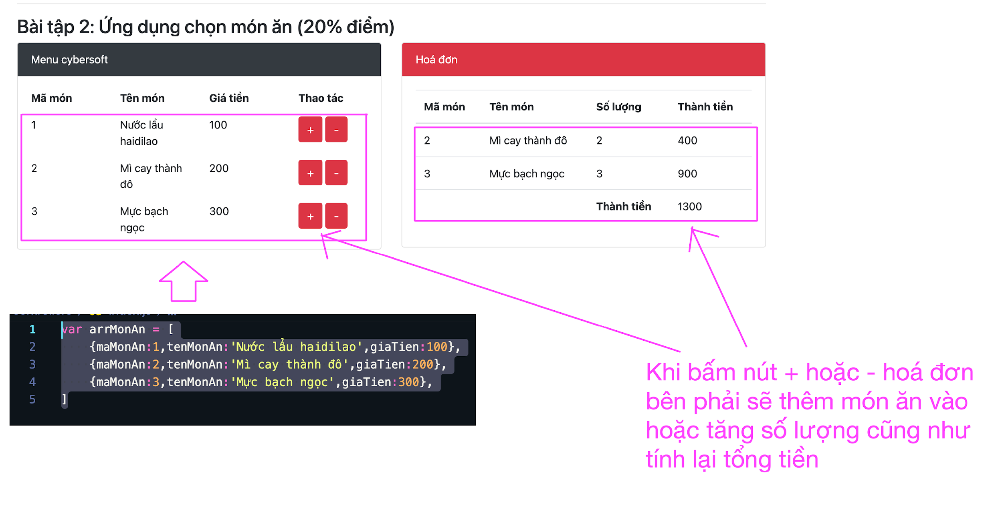

Yêu cầu:

+ Từ mảng món ăn viết hàm tạo giao diện cho menu

+ Xây dựng lớp đối tượng cho hoá đơn

+ Cài đặt sự kiện khi người dùng bấm nút + và – sẽ hiển thị theo hình tương ứng. (Gợi ý : hàm này tương tự hàm nút xoá sẽ nhận vào mã hoá đơn cũng như giá trị true hoặc false true là + false là trừ).

+ Viết hàm hiển thị mảng hoá đơn tương ứng.

Link layout: https://drive.google.com/drive/folders/15zCvZff8zKYYKNVWxRdsXfQ3Eg9zSHOZ?usp=sharing